福建省轻工工艺品进出口商会 福建省陶瓷树脂工艺品出口基地商会
信 息 简 报
2015年第19期 (总第111期) 2015年5月22日

【政策法规】
国务院六举措培育外贸竞争新优势

日前，国务院印发《关于加快培育外贸竞争新优势的若干意见》国发〔2015〕9号（以下简称《意见》）。《意见》提出，巩固贸易大国地位，推进贸易强国进程。努力提高新兴市场、中西部地区、一般贸易、服务贸易和品牌产品在我国外贸中的占比。力争到2020年，外贸传统优势进一步巩固，竞争新优势培育取得实质性进展。
《意见》强调，要大力推动我国外贸由规模速度型向质量效益型转变，努力实现五个转变：一是推动出口由货物为主向货物、服务、技术、资本输出相结合转变；二是推动竞争优势由价格优势为主向技术、品牌、质量、服务为核心的综合竞争优势转变；三是推动增长动力由要素驱动为主向创新驱动转变；四是推动营商环境由政策引导为主向制度规范和营造法治化国际化营商环境转变；五是推动全球经济治理地位由遵守、适应国际经贸规则为主向主动参与国际经贸规则制订转变。
《意见》提出了加快培育外贸竞争新优势的具体任务。包括：推动外贸结构调整，加快提升对外贸易国际竞争力，全面提升与“一带一路”沿线国家经贸合作水平，努力构建互利共赢的国际合作新格局，营造法治化国际化营商环境，完善政策体系等六大方面。
《意见》提出全国提升与“一带一路”沿线国家经贸合作水平，又具体细分为深化贸易合作、大力拓展产业投资、优化周边经贸发展格局三个层面。《意见》呼应了“自贸区”。提出深化中国（上海）自由贸易试验区改革开放，在全国复制推广改革试点经验。推进广东、天津、福建三个新设自由贸易试验区的建设，做好中国（上海）自由贸易试验区扩区等工作，并逐步扩大试点范围，形成各具特色的改革开放高地。商务部研究院研究员白明对《经济参考报》记者表示，作为促外贸转型升级的文件，这次最大的亮点和新意就在于对接了“一带一路”和“自贸区”的国家战略，这也是之前的类似政策文件中没有的。
《关于加快培育外贸竞争新优势的若干意见》全文详见商会网站：www.fjlaa.com
（摘自：中国新闻网）

泉州工商局改革再深化 企业登记“三证合一

“先照后证、注册资本认缴制等一系列简政放权新举措的实施，拉开了泉州工商登记制度改革的帷幕，三证合一制度的大胆尝试，则标志着泉州工商登记制度改革步入新阶段。”日前，泉州市工商局负责人介绍了工商部门的创新做法。营业执照、组织机构代码证和税务登记证是开办企业的三大必备证照。在以往，申请人要分别找工商、质监、公安、国税、地税5个部门办理手续，累计提交材料达30多份，往返办理至少十余趟，程序烦琐且误工费时。
在工商部门推动下，去年6月，石狮市率先在全省试行企业登记“三证合办”新型审批模式：采取“一窗受理、一表登记、三证同发”的方式，把原来的串联式审批改为并联式审批，实现了新办企业的三个一：申请一表通、审核一次清、证照一窗取。今年2月28日，石狮市又率先启动“三证合一”登记制度改革。与此同时，晋江市也推出“三证合一”制度。目前，石狮、晋江两地通过“三证合一”登记领到新照的企业达1117户。
泉州市工商局负责人表示，“三证合一”制度已日趋成熟，5月份起将在全市全面铺开。下一步，力争在“三证合一”基础上再上新台阶，最终实现“一证一号”。
（摘自：泉州晚报）

【行业动态】
厉以宁为泉州民营经济创新转型支招

厉以宁，中国经济学界泰斗，北大著名教授，博士生导师，全国政协常委，现任北京大学社会科学部主任、北京大学光华管理学院名誉院长。

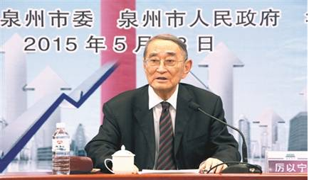

谈“海丝先行区”“一带一路”：关键是制度创新
“一带一路”，关键是制度创新，厉以宁指出，继续以体制转型带动发展转型，不要让外生力量的干预削弱体制及其具有的机制所产生的自我调节作用。泉州是“21世纪海上丝绸之路先行区”，可以走贸易与投资并重的多样化发展之路，积极拓展与沿线国家的合作，不断开辟新的领域。同时，作为海丝新起点，注重发挥泉州作为“金改区”的优势，才能取得更好的成效。
谈“新常态”：为泉州民营经济转型支招
新常态不仅要求结构走向合理化，而且要求以技术创新带动生产，而不是单纯追求速度而忽视增长质量，厉老师为泉州民营经济转型再度支招。
在与泉州民营企业家交流时，厉老师指出，民营经济要转型，在产品方面应当把握四个原则：1、让产品更个性化，尤其是泉州的民生产业产品。2、让服务业更人性化。3、把品牌打到国外。4、把顾客留在国内。政府要动员民间资本参与投资，鼓励泉州的民营企业投资到国家允许的一些领域，提高国有、民营经济的资源配置效率，才能大大提高资本的效率。泉州民营企业要进一步形成职业经理人制度，处理好人才使用中论亲、论贤的关系，把家族制、家庭制带来的股权不清晰以及其他经营管理问题解决好，实现较好转型。

谈“泉州制造2025”：出路在于自主创新产业升级
谈到泉州对接“中国制造2025”制造强国战略，厉以宁认为，制造业是工业化大潮中最重要的产业，其出路在于自主创新和产业升级。“泉州制造2025”要抓好三个要点：一是使一部分较为领先的企业实现由制造业价值链低端和中端的位置升到高端的位置；二是一定要与产业结构的优化和产业结构调整相配合；三是位于价值链低端的劳动密集型中小企业同样需要自主创新。他指出，经济结构比经济总量更重要，技术创新是打造经济双引擎的核心动力，技术创新重在效率，重在产品竞争力，如果不早下功夫，就会跟不上形势。
（摘自：泉州网）

【市场情报】
美国2月份工厂订单上升8%

根据《今日家具》期刊的最新消息，美国知名会计咨询公司Smith Leonard的报道，美国家具行业的发展在过去几年中取得了显著的进展，自2009年金融危机开始，家具的销售额下降13%后。在2015年2月，美国家具的工厂订单比2014年同期上涨了8%，这种缓慢而稳定的增长预计还会在未来几年持续下去。
报告中报道，2月增长可能得益于整个家具行业环境的好转。据了解，今年二月的订单总量就比去年同期增长8%，而出货量则增长12%。
Smith Leonard的管理合伙人Ken Smith分析道，他每月都会洞察家具时事。当他听到一些对整个家具市场的一些不良因素时，他表示说：这些不良影响可能对整个家具影响不太大。
Smith Leonard说，二月订单的数据增加可能存在点误差，但2014二月订单下降了2%，2015年增幅只有5%，可这仍然比预期的要好。”他还认为积极的经济指标是消费者信心指数，这应达到2008年以来的最高水平。这对家具行业来说是非常好的消息，不管其他因素的表现如何，良好的消费者信心是整个家居行业发展的基础。
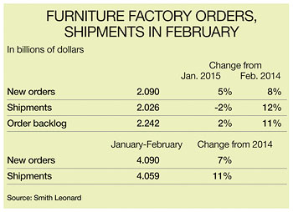
（来源：德科创艺）

【设计潮流】
2015家居色彩灵感--蓝白配

在地中海风格的家居装饰风格中，蓝白两色常常被用到。蓝色代表着天空与海水，白色则代表着海边的沙滩与建筑。蓝白两色的组合如同夏日的凉风，让人感到无比清爽。下面让我们体会一下清透的色调、质朴的装饰，简单中不失优雅的蓝白两色是如何给我们的家居环境增添不一样的色彩。
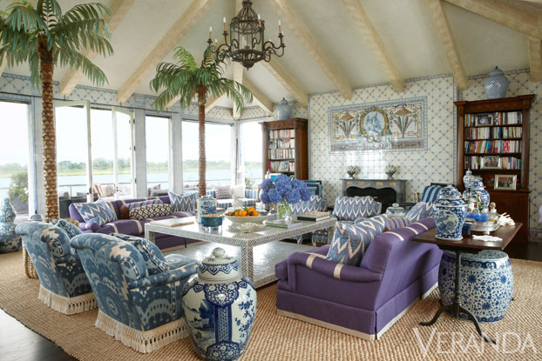

正因为蓝与白是地中海装修中最经典的搭配，所以在卧室空间的色彩中，床、窗帘、台灯都是用蓝与白的进行配色，加上一些饰品的衬托，就能最大程度的彰显出蓝色和白色空间魅力，在不同程度下，将蓝与白形成强烈的对比，同时也把这两色组合发挥到极致。
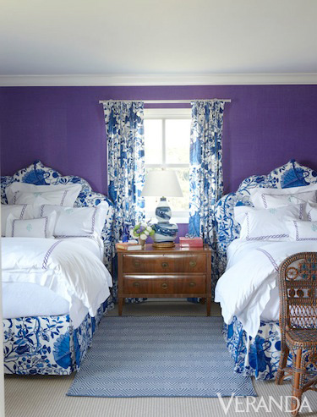

在客厅的装饰中，巧妙运用了深浅不一的蓝色以及白色，作为客厅家居搭配的主色调。从视觉感受而言，这样整个客厅的装饰简单而不失当前的时尚潮流感。整个家居空间中，洋溢着的蓝色带来的舒适感，从而让人在劳累中，感受到那一份清静和放松的心情。
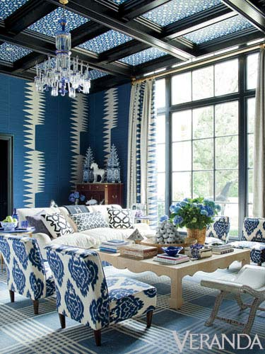

蓝白相间的几何纹理的椅子简洁而大方，再在一花瓶的搭配下，让整个饭厅的空间氛围显示宁静而祥和。
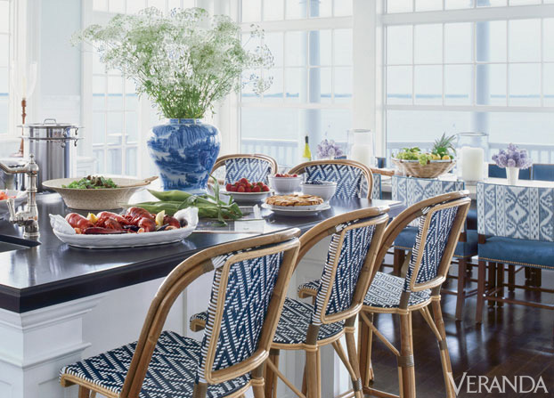
（来源：德科创艺）

────────────────────────────────
地址：福建省泉州市丰泽区城东街道办事处综合楼三楼（邮编362011）
电话：0595-22686788 传真：0595-22686799
网址：www.fjlaa.com 邮箱：fjlaa@fjlaa.com
────────────────────────────────

